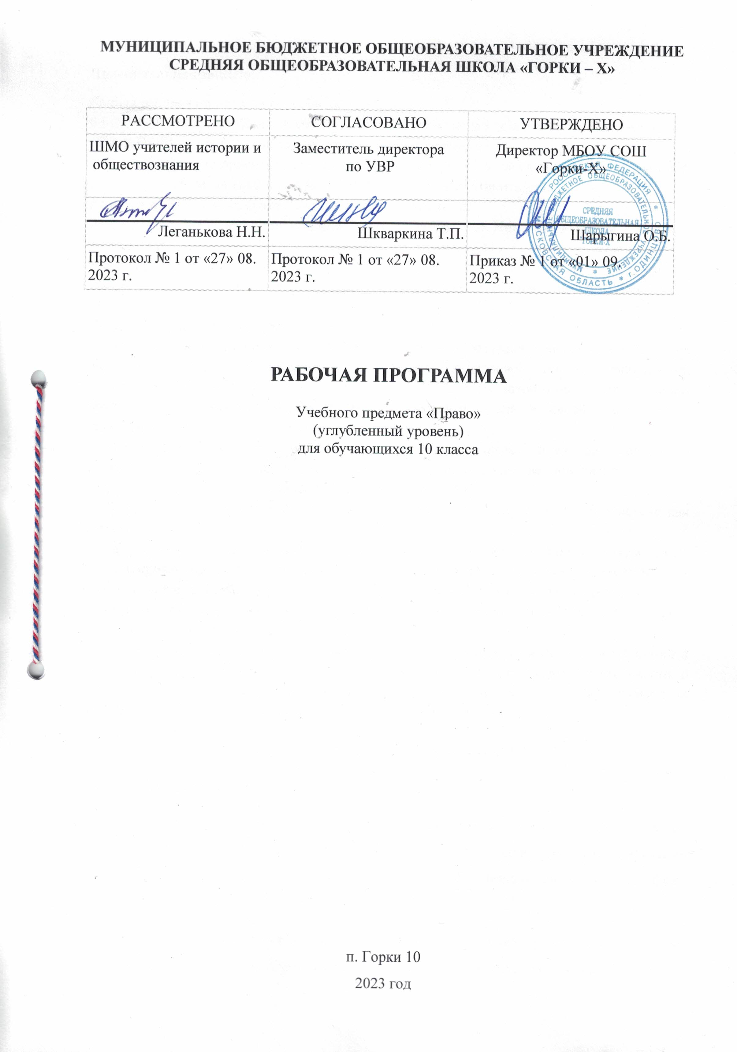

**Пояснительная записка**

Данная рабочая программа составлена на основе:

ФГОС СОО-2022, учебного плана МБОУ СОШ «Горки-Х» для учащихся 10 «А» класса МБОУ СОШ «Горки-Х» социально-гуманитарного профиля.

Рабочая программа ориентирована на использование УМК и учебников по праву (базовый и углубленный уровни) 10—11 класс А.Ф. Никитина, Т.И. Никитиной.

**Рабочая программа соответствует структуре учебника:**

-учебник для 10-11 класса под редакцией А.Ф. Никитин, Т.И. Никитина «Право» - 10-11 кл. базовый и углубленный уровень .: -М.: Просвещение, 2023 г.

**Место предмета в учебном плане.**

На изучение права в 10 классе согласно учебному плану отводится 2 часа в неделю, всего 68 часов.

**Цели и задачи** изучения права.

Главная цель изучения права в современной школе — образование, воспитание и развитие школьника, способного осознать свой гражданско-правовой статус, включающий конституционные права, свободы и обязанности; уважающего закон и правопорядок, права других людей; готового руководствоваться нормами права в своей повседневной деятельности.

— формирование представлений о правовой сфере как целостной системе, понимания социальной ценности права, его связи с другими сторонами общественной жизни;

— развитие правосознания и правовой культуры учащихся;

— формирование знаний базовых норм различных отраслей права в РФ, о человеке как субъекте правоотношений;

— выработка умений получать правовую информацию из различных, в том числе неадаптированных источников; преобразовывать её и использовать для решения учебных задач, а также для анализа и оценки жизненных ситуаций; расширение палитры способов познавательной, коммуникативной, практической деятельности, необходимых для участия в жизни гражданского общества и государства;

— обогащение опыта старшеклассников по применению полученных знаний и умений в различных областях общественной жизни: в гражданской и общественной деятельности, в сферах межличностных отношений, отношений между людьми различных национальностей и вероисповеданий, в семейно-бытовой сфере;

Раздел 1. ПЛАНИРУЕМЫЕ РЕЗУЛЬТАТЫ

***Личностные результаты****:*

1) гражданская идентичность, патриотизм, уважение к своему народу, чувство ответственности перед Родиной, гордость засвой край, свою Родину, прошлое и настоящее многонационального народа России, уважение государственных символов (герб,флаг, гимн);

2) гражданская позиция как активного и ответственного члена российского общества, осознающего свои конституционные права и обязанности, уважающего закон и правопорядок, обладающего чувством собственного достоинства, осознанно принимающего традиционные национальные и общечеловеческие гуманистические и демократические ценности;

3) готовность к служению Отечеству, его защите;

4) сформированность мировоззрения, соответствующего современному уровню развития науки и общественной практики, основанного на диалоге культур, а также различных форм общественного сознания, осознание своего места в поликультурном мире;

5) сформированность основ саморазвития и самовоспитания в соответствии с общечеловеческими ценностями и идеалами гражданского общества; готовность и способность к самостоятельной, творческой и ответственной деятельности;

6) толерантное сознание и поведение в поликультурном мире, готовность и способность вести диалог с другими людьми, достигать в нем взаимопонимания, находить общие цели и сотрудничать для их достижения;

7) навыки сотрудничества со сверстниками, детьми младшего возраста, взрослыми в образовательной, общественно полезной, учебно-исследовательской, проектной и других видах деятельности;

8) нравственное сознание и поведение на основе усвоения общечеловеческих ценностей;

9) готовность и способность к образованию, в том числе самообразованию, на протяжении всей жизни; сознательное отношение к непрерывному образованию как условию успешной профессиональной и общественной деятельности;

10) осознанный выбор будущей профессии и возможностей реализации собственных жизненных планов; отношение к профессиональной деятельности как возможности участия в решении личных, общественных, государственных, общенациональных проблем;

11) основы экологического мышления, осознание влияния социально-экономических процессов на состояние природной среды; приобретение опыта экологонаправленной деятельности;

12) ответственное отношение к созданию семьи на основе осознанного принятия ценностей семейной жизни.

***Метапредметные результаты*** освоения основной образовательной программы представлены тремя группами универсальных учебных действий (УУД).

*Регулятивные универсальные учебные действия:*

— самостоятельное определение цели, умение задавать параметры и критерии, по которым можно определить, что цель достигнута;

— оценка возможных последствий достижения поставленной цели в деятельности, собственной жизни и жизни окружающих людей, основываясь на соображениях этики и морали;

— постановка и формулирование собственных задач в образовательной деятельности и жизненных ситуациях;

— оценка ресурсов, в том числе времени и других нематериальных ресурсов, необходимых для достижения поставленной цели;

— выбор пути достижения цели, умение планировать решение поставленных задач, оптимизируя материальные и нематериальные затраты;

— организация эффективного поиска ресурсов, необходимых для достижения поставленной цели;

— сопоставление полученного результата деятельности с поставленной заранее целью.

*Познавательные универсальные учебные действия:*

— обобщенные способы решения задач, в том числе умение осуществлять развернутый информационный поиск и ставить на его основе новые (учебные и познавательные) задачи;

— критическая оценка и интерпретация информации с разных позиций, распознание и фиксация противоречия в информационных источниках;

— использование различных модельно-схематических средств

для представления существенных связей и отношений, а также противоречий, выявленных в информационных источниках;

— критическое аргументирование в отношении действий и суждений другого;

— целенаправленный поиск возможностей для широкого переноса средств и способов действия;

— индивидуальная образовательная траектория, учитывая ограничения со стороны других участников и ресурсные ограничения.

*Коммуникативные универсальные учебные действия:*

— осуществление деловой коммуникации как со сверстниками, так и со взрослыми (как внутри образовательной организации, так и за ее пределами), подбирать партнеров для деловой коммуникации исходя из соображений результативности взаимодействия, а не личных симпатий;

— способность при осуществлении групповой работы быть как руководителем, так и членом команды в разных ролях (генератор идей, критик, исполнитель, выступающий, эксперт и т. д.);

— способность координировать и выполнять работу в условиях реального, виртуального и комбинированного взаимодействия;

— умение развернуто, логично и точно излагать свою точку зрения с использованием адекватных (устных и письменных) языковых средств;

— возможность распознавать конфликтогенные ситуации и предотвращать конфликты до их активной фазы, выстраивать деловую и образовательную коммуникацию, избегая личностных оценочных суждений.

***Предметные результаты****:*

— классификация государства по их признакам, функциям и формам;

— выявление элементов системы права и дифференциация источников права;

— характеристика нормативно-правового акта как основы законодательства;

— различение видов социальных и правовых норм, выявление особенностей правовых норм как вида социальных норм;

— различение субъектов и объектов правоотношений;

— дифференциация правоспособности и дееспособности;

— оценка возможных последствий правомерного и неправомерного поведения человека, умение делать соответствующие выводы;

— оценка собственного возможного вклада в становление и развитие правопорядка и законности в Российской Федерации;

— характеристика Конституции Российской Федерации как основного закона государства, определяющего государственное устройство Российской Федерации;

— осознанное содействие соблюдению Конституции Российской Федерации, уважение прав и свобод другого человека, демократических ценностей и правопорядка;

— способность указывать особенности гражданства как устойчивой правовой связи между государством и человеком;

— умение устанавливать взаимосвязь между правами и обязанностями гражданина Российской Федерации;

— знание элементов системы органов государственной власти в Российской Федерации; различать функции Президента, Правительства и Федерального Собрания Российской Федерации;

— выявление особенностей судебной системы и системы правоохранительных органов в Российской Федерации;

— описание законодательного процесса как целостного государственного механизма;

— характеристика избирательного процесса в Российской Федерации;

— способность объяснять на конкретном примере структуру и функции органов местного самоуправления в Российской Федерации;

— умение характеризовать и классифицировать права человека;

— объяснение основных идей международных документов, направленных на защиту прав человека;

— характеристика гражданского, семейного, трудового, административного, уголовного, налогового права как ведущих отраслей российского права;

— умение характеризовать субъектов гражданских правоотношений, различать организационно-правовые формы предпринимательской деятельности;

— способность иллюстрировать примерами нормы законодательства о защите прав потребителя;

— возможность иллюстрировать примерами особенности реализации права собственности, различать виды гражданско-правовых сделок и раскрывать особенности гражданско-правового договора;

— умение иллюстрировать примерами привлечение к гражданско-правовой ответственности;

— характеристика прав и обязанностей членов семьи;

— способность объяснять порядок и условия регистрации и расторжения брака;

— характеристика трудовых правоотношений и дифференциация участников этих правоотношений;

— умение раскрывать содержание трудового договора;

— разъяснение на примерах особенности положения несовершеннолетних в трудовых отношениях;

— способность иллюстрировать примерами способы разрешения трудовых споров и привлечение к дисциплинарной ответственности;

— умение различать виды административных правонарушений и описывать порядок привлечения к административной ответственности;

— дифференциация видов административных наказаний;

— дифференциация видов преступлений и наказания за них;

— выявление специфики уголовной ответственности несовершеннолетних;

— способность различать права и обязанности налогоплательщика;

— умение анализировать практические ситуации, связанные сгражданскими, семейными, трудовыми, уголовными и налоговыми правоотношениями; в предлагаемых модельных ситуациях определять признаки правонарушения;

— способность различать гражданское, арбитражное, уголовное судопроизводство, грамотно применять правовые нормы для разрешения конфликтов правовыми способами;

— умение высказывать обоснованные суждения, основываясь на внутренней убежденности в необходимости соблюдения норм права;

— способность различать виды юридических профессий;

— различение предмета и методов правового регулирования;

— выявление общественной опасности коррупции для гражданина, общества и государства;

— различение прав и обязанностей, гарантируемых Конституцией Российской Федерации и в рамках других отраслей права;

— выявление особенностей референдума;

— различение основных принципов международного гуманитарного права;

— характеристика основных категорий обязательственного права;

— способность целостно описывать порядок заключения гражданско-правового договора;

— умение выявлять способы защиты гражданских прав;

— определение ответственности родителей по воспитанию своих детей;

— различение рабочего времени и времени отдыха, умение разрешать трудовые споры правовыми способами;

— способность описывать порядок освобождения от уголовной ответственности;

— соотнесение налоговых правонарушений и ответственности за их совершение;

— применение правовых знаний для аргументации собственной

позиции в конкретных правовых ситуациях с использованием нормативных актов.

Раздел 2. СОДЕРЖАНИЕ ПРОГРАММЫ КУРСА «ПРАВО»

(УГЛУБЛЕННЫЙ УРОВЕНЬ» 10 КЛАСС (68 ЧАСОВ)

**Теория государства и права**. Признаки государства. Формы государства: формы правления, формы государственного устройства, политический режим. Внутренние и внешние функции государства. Законность и правопорядок. Признаки права. Функции права. Система права. Понятие, структура и виды правовых норм. Предмет и метод правового регулирования. Право в системе социального регулирования. Источники права. Нормативно-правовой акт. Реализация права и ее формы. Толкование права: понятие, виды и способы. Правоотношения: понятие, структура. Юридические факты. Объекты правоотношений. Правоспособность, дееспособность и деликтоспособность. Правомерное поведение. Правонарушение: понятие и виды. Юридический состав правонарушения. Юридическая ответственность: понятие, виды, основания. Правовые системы современности. Правовая система России. Правовые семьи.

**Конституционное право** Конституция Российской Федерации. Основы конституционного строя Российской Федерации. Форма государственного устройства РФ. Источники конституционного права Российской Федерации. Гражданство Российской Федерации: основания приобретения, принципы, основания прекращения гражданства. Права и свободы гражданина Российской Федерации. Конституционные обязанности гражданина Российской Федерации. Избирательное право. Принципы избирательного права в демократическом государстве. Типы избирательных систем. Избирательный процесс. Федеративное устройство. Система органов государственной власти РФ. Президент Российской Федерации. Федеральное Собрание Российской Федерации. Законодательный процесс в РФ. Правительство Российской Федерации. Структура судебной системы Российской Федерации. Демократические принципы судопроизводства. Понятие, система и функции правоохранительных органов Российской Федерации. Система органов местного самоуправления.

**Права человека** Правовой статус человека и гражданина. Гражданство в Российской Федерации. Классификация прав человека: гражданские, политические, экономические, социальные, культурные. Право на благоприятную окружающую среду. Права ребенка. Нарушения прав человека. Защита прав человека в мирное время. Международные договоры о защите прав человека. Международная защита прав человека в условиях военного времени. Основные принципы международного гуманитарного права.

Раздел 3. ТЕМАТИЧЕСКОЕ ПЛАНИРОВАНИЕ.

10 класс (68 часов)

|  |  |  |  |  |
| --- | --- | --- | --- | --- |
| **№ п/п** | **Название темы** | **Количество часов** | **В том числе** | |
| **уроков** | **к/р** |
| 1 | Глава 1 **Теория государства и права** | 28 | 28 | 1 |
| 2 | **Глава 2. Конституционное право** | 22 | 22 | 1 |
| 3 | Глава 3. Права человека. | 15 | 15 |  |
| 4 | Повторение | 3 | 3 |  |
| 12 | Итого | **68** | **68** | **2** |

**КОНТРОЛЬ УРОВНЯ ОБУЧЕННОСТИ:** Уроки контроля по темам: «Государство», «Конституция РФ», соответственно, уроки 10 и 36.

***Материально-техническое обеспечение образовательного процесса.***

Технические и электронные средства обучения, фильмы*,* согласно перечня паспорта кабинета истории.

**Учебное оборудование и компьютерная техника.**

Учебное оборудование, методические и учебные пособия, цифровые и образовательные ресурсы, Интернет-ресурсы, медиа ресурсысогласно перечня паспорта кабинета истории.

**Учебно-методическое обеспечение:**

Кожин Ю.А. Практикум по праву к учебнику Е.А. Певцовой «. Право. Основы правовой культуры». Для 10 класса общеобразовательных учреждений.  –М.: ООО «ТИД «Русское слово-РС», 2014.

Никитин А.Ф, Никитина Т.И «Право» - учебник 10кл. базовый и углубленный уровень: -М.: Дрофа,2020.

Певцова Е.А. Право. Основы правовой культуры: Учебник для 10 класса общеобразовательных учреждений. В 2 ч.  –М.: ООО «ТИД «Русское слово-РС», 2016.

Певцова Е.А., Козленко И.В. Право. Основы правовой культуры: Программа курса для 10-11 классов общеобразовательных учреждений. - М.: ООО «ТИД «Русское слово-РС», 2014

Сапогов В.М. Поурочные методические разработки к учебникам Е.А. Певцовой «Право. Основы правовой культуры» .10-11 классы. -М.: ООО «ТИД «Русское слово-РС», 2015

**Дополнительная литература для учащихся**

Нормативные правовые акты   
1. Конституция Российской Федерации. Принята в 2020г.

2. Гражданский кодекс РФ (часть первая) . Гражданский кодекс РФ (часть вторая) . Гражданский кодекс РФ (часть третья) . Гражданский кодекс РФ (часть четвертая) .  
3. Семейный кодекс РФ.  
4. Уголовный кодекс РФ .   
5. Уголовно-исполнительный кодекс РФ.   
6. Бюджетный кодекс РФ.   
7. Налоговый кодекс РФ (часть первая) .   
8. Трудовой кодекс РФ.  
9. Уголовно-процессуальный кодекс РФ.  
10. Кодекс РФ об административных правонарушениях. Гражданско-процессуальный кодекс РФ .   
11. Жилищный кодекс РФ.

12. Азаркин Н.М. История юридической мысли в России. М. «Юридическая литература»2015.

13. Андреев С.С. История государственной власти в России. М. Евролинц,2014.

14. Бойцова В.И. Идея правового гос-ва в трудах российских юристов. М: «Правоведение» 2014 №7.

15. Гранат С.Л. Источники права. М: «Юрист» 2014 №9.

16. Давид Р. Основные правовые системы современности. М. «Международные отношения»2015.

17. Зорькин В.Д. Позитивные теории права в России. М. Издательство Московского университета 2014

**Литература для учителя**1. Авакьян С.А. Конституционное право России: Учебный курс: В 2 т. – М.: Юрист, 2012.   
2. Алексеев С.С. Общая теория права: В 2 т. Т. 2. – М.: Юридическая литература, 2014.  
3. Алёхин А.П., Кармолицкий А.А. Административное право России: Учебник. – М.: Зерцало-М, 2006.  
4. Арбузкин А.М. Обществознание: Учебное пособие. 3-е изд. – М.: Зерцало-М, 2019.  
5. Олимпиада школьников «Ломоносов» Право / 86 Большой энциклопедический словарь. 2-е изд. – М., 2019.   
6. Большой юридический словарь / Под ред. А.Я.Сухарева, В.Д.Зорькина, В.Е.Крутских. – М.: ИНФРА-М, 2019.  
7. Гражданское право: Учебник: В 4 т. / Отв. ред. Е.А.Суханов. Т. 1: Общая часть. 3-е изд. – М.: ВолтерсКлувер, 2015.  
8. Конституционное право: Энциклопедический словарь / Отв. ред. С.А.Ава- кьян. – М.: НОРМА-ИНФРА-М, 2017.   
9. Международное право: Учебник / Под ред. Л.Н.Шестакова. – М.: Юридиче- ская литература, 2015.

10. Международные акты о правах человека: Сборник документов. – М.: НОР- МА-ИНФРА-М, 2018.   
12. Муниципальное право России: Учебник / Сост. С.А.Авакьян, В.Л.Лютцер, Н.Л.Пешин и др. / Отв. ред. С.А. Авакьян. – М.: Проспект, 2018.

**Интернет-ресурсы**

▪ Верховный Суд РФ (официальный сайт) — http://www.supcourt.ru

▪ Все о праве. Компас в мире юриспруденции — http://www.allpravo.ru

▪ Государственная Дума Федерального Собрания Российской Федерации (официальный сайт) — http://www.duma.gov.ru

▪ Информационно-аналитический портал «Наследие» —http://www.nasledie.ru

▪ Информационно-правовые ресурсы для детей — http://cdb-murmansk.ru/informatsionno-pravovyie-resursyi-dlyadetey

▪ Конституционный Суд РФ — http://www.ksrf.ru

▪ Конституция РФ с комментариями — http://constrf.ru

▪ Международная Школа Прав Человека и Гражданских Действий — http://inthrschool.org

▪ Московская олимпиада школьников по праву — http://moslaw.olimpiada.ru

▪ Московская Открытая Школа Прав Человека при Сахаровском Центре — http://www.sakharov-center.ru/projects/240.html

▪ Научная электронная библиотека elibrary.ru — http:// elibrary.ru/defaultx.asp

▪ Организация Объединенных Наций в Российской Федерации — http://www.unrussia.ru

▪ Организация Объединенных Наций: официальный сайт —http://www.un.org/ru/index.html

▪ Открытая правовая школа при факультете права НИУ ВШЭ — http://open-school.hse.ru/school

▪ Официальная Россия: сервер органов государственной властиРоссийской Федерации — http://www.gov.ru

▪ Официальный интернет-портал правовой информации. Государственная система правовой информации — http://pravo.gov.ru

▪ Правительство Российской Федерации — http://government.ru

▪ Право.Ру — http://pravo.ru

▪ Президент Российской Федерации (официальный сайт) —http://www.kremlin.ru